**附件A：**

上海携福电器有限公司

SAP ERP实施项目工作说明书

（SOW）

**甲方：上海携福电器有限公司**

**乙方：上海埃林哲软件系统股份有限公司**

**目 录**

1 前言 4

1.1 文档目的 4

2 项目概述 5

2.1 项目背景 5

2.2 项目目标 5

2.3 组织范围及实施模块 5

2.4 实施SAP最佳业务实践的Scope Item范围 6

2.5 实施的开发功能范围 9

2.5.1 实施的接口 9

2.5.2 实施的报表 10

2.5.3 实施的打印表单 10

2.5.4 项目范围中不包含的内容 11

3 实施策略 12

3.1 历史数据切换 12

3.2 系统切换方法 12

3.3 系统实施及切换策略 12

4 双方责任 13

4.1 乙方责任 13

4.1.1 项目管理 13

4.1.2 项目实施质量控制和进度控制 13

4.2 甲方责任 14

4.2.1 甲方项目经理 14

4.2.2 甲方其它责任 14

4.2.3 法律、法规和法令 15

4.2.4 数据文件内容和安全 15

4.2.5 设施 15

5 项目约定 16

5.1 项目工作约定 16

5.2 甲方资源投入 16

5.3 范围变更约定 16

5.4 软件系统约定 17

5.5 开发控制与安全约定 18

5.6 培训约定 18

5.7 数据转换约定 18

5.8 会议制度约定 18

6 项目管理方法 20

6.1 项目实施方法论 20

6.2 项目实施里程碑 25

6.3 项目实施周期 25

6.4 项目交付物 26

6.5 交付物接收程序 27

6.6 甲方项目角色定义 27

6.7 乙方项目角色定义 28

6.8 实施中的责任和分工 29

7 项目验收 31

8 争议协调程序 32

9 签字页 33

# 前言

## 文档目的

上海埃林哲软件系统股份有限公司（以下简称“乙方”）非常高兴有机会为上海携福电器有限公司（以下简称“甲方”）提供SAP系统实施服务工作。

本工作说明书（SOW）基于甲方提供的项目信息和业务需求进行编制，用于定义 “乙方”向甲方提供SAP系统实施服务的项目工作范围，本文档将替代所有其它书面或口头的范围约定，同时本说明书也是唯一约定项目范围的文档。

乙方对项目资源的工作人天预计、实施成本的估算将基于本文档表述的项目范围。任何项目范围的变更都可能导致项目成本的相应变化，因此项目决策人员必须对任何变更遵循合理的项目变更管理过程进行授权和批准。

# 项目概述

## 项目背景

上海携福电器有限公司( 简称携福电器)是从事生产个人护理用品和创新性电子产品的专业制造商，现主要产品有充电牙刷、电动牙刷、振动牙刷、LED儿童闪光牙刷、音乐牙刷和混香及单香味型空气清新器、自动喷雾空气清新器等。公司集研发、生产及销售为一体，目前在岗员工约480人，拥有现代化GMP洁净厂房22000平方米，ISO13485和ISO9001国际质量体系认证和ISO14001国际环境体系，有着优秀的产品研发和创新能力，并获得多项产品技术创新和发明专利。公司在西欧、北美、东南亚及国内都拥有广泛的客户群，其中包括多家世界500强企业。

随着公司的快速发展，需要进一步提升应对客户需求快速变化的能力，提高订单及时交付率，最终达成更高的客户满意度，而现有的信息化系统已经不能支撑以上的发展要求，因此需要构建一套在技术框架先进性、功能全面性、系统稳定性、集成性、扩展性等方面较强的ERP系统，作为企业信息化核心系统，发挥基础支撑作用。经过公司认真考察选型，选择了SAPSAP S/4 HANA Cloud系统，并选择埃林哲作为实施合作伙伴。

## 项目目标

此次SAP系统实施的目标如下：

本次项目将通过系统的实施，规范管理基础，优化业务流程，提高市场响应能力，降本增效，提高研发效率，实现透明化管理，为携福电器快速发展提供有效支撑。

通过基于SAP S/4 HANA Cloud产品的实施，实现运营管理能力的提升，主要包括销售管理、采购管理、库存管理、生产管理、财务管理、成本管理、质量管理、研发项目管理等内容。

## 组织范围及实施模块

本次实施的组织范围和实施产品及产品对应的功能模块范围如下。

1. **产品1：SAP S/4 HANA Cloud系统，以下简称”S4HC”系统**

|  |  |  |  |
| --- | --- | --- | --- |
| **序号** | **组织名称** | **实施模块** | **备注** |
| 1 | 上海携福电器有限公司 | FI，CO，SD，MM，PP，QM，EPPM | 电动牙刷的研发、生产和销售 |

1. **产品2：埃林哲自研条码系统，以下简称”条码系统”**

本期将在仓库管理方面实施条码系统，提高采购收货入库、采购退货出库、生产领料出库、退料入库、库存盘点、生产完工入库、成品出库等方面的作业效率。

项目实施期间内，以上组织范围及产品对应的实施模块范围如有变化，需要按照『项目变更控制程序』商讨是否影响项目交付时间和服务费用。

## 实施SAP最佳业务实践的Scope Item范围

基于对甲方信息化详细需求的分析，本次实施的SAP Cloud最佳业务实践的Scope Item清单如下，下述清单中所列示的功能包括FI、CO、SD、MM、PP、QM、EPPM共7个模块的针对携福电器的行业最佳业务实践流程。

|  |  |  |  |
| --- | --- | --- | --- |
| **序号** | **Scope**  **Item** | **描述** | **业务场景** |
| 1 | BNG/BNP | 创建总账科目和成本要素/成本要素组 | 财务主数据中总账科目、成本要素/成本要素组的维护。 |
| 2 | BNH/BNM | 创建利润中心/成本中心和成本中心组 | 财务主数据中利润中心、成本中心/成本中心组的维护。 |
| 3 | BNN | 创建活动类型和活动类型组 | 财务主数据中活动类型和活动类型组的维护。 |
| 4 | BNU/3KW | 创建成本核算运行/CO 成本比率 | 财务主数据中成本核算运行/成本比率维护。 |
| 5 | BNI | 创建资产 | 资产数据的维护。 |
| 6 | BNE | 创建供应商主数据 | 采购业务场景中供应商主数据的维护。 |
| 7 | BNR/BNS/BNT/31Y | 创建产品主数据 | “原材料“、“半成品”、“成品”、“非库存物料”类型的产品主数据的维护。 |
| 8 | BHD | 创建采购信息记录 | 采购业务中使用的采购信息记录维护。 |
| 9 | BND | 创建客户主数据 | 销售业务场景中客户的主数据维护。 |
| 10 | BET | 创建销售定价条件 | 销售定价条件的维护。 |
| 11 | BNJ | 创建生产工作中心 | 生产业务中工作中心的维护，如某车间。 |
| 12 | BNK | 创建生产物料清单 | 生产BOM的维护。 |
| 13 | BNL | 创建工艺路线 | 生产工艺路线的维护。 |
| 14 | BLD | 创建生产版本 | 生产版本的维护。 |
| 15 | BJ5 | 按库存生产-离散制造 | 离散制造中，按库存生产过程的全流程管理。 |
| 16 | BJN | 返工处理-库存制造材料 | 返工生产订单的原始物料（包括产品的收货）在生产执行之后的返工活动和物料过账。 |
| 17 | BJQ | 返工处理-在制品 | 生产订单中有缺陷产品的的返工处理。 |
| 18 | J44 | 物料需求计划 | 供应链流程中的物料需求计划管理。 |
| 19 | 1E1 | 离散制造中的质量管理 | 制造过程中的质量管理。 |
| 20 | BD9 | 按库存销售 | 面向客户的标准销售流程（自库存销售）的完整流程， 该业务流程包括从创建订单到收到付款后清算客户账户的所有步骤。 |
| 21 | 1O0 | 销售计划应用 | 在销售和分销场景中，提供销售经理所需的关键信息，涉及创建和维护销售计划应用，可有效处理销售计划中的各个阶段。 还可以选择现有销售计划以与实际数据进行比较。 |
| 22 | BDA | 免费交货 | 免费给客户提供货物的流程（免费销售订单）。 |
| 23 | BDD | 客户退货 | 销售业务中销售订单退货处理 |
| 24 | 1EZ | 贷项凭证处理 | 可用于因价格或销售税率的错误导致多收了客户的款项后，将贷记应用到客户的账户。标准贷项凭证请求可独立创建，也可以参考销售订单或开票凭证创建。 |
| 25 | 1IU | 客户寄售 | 标准客户寄售处理的流程。在客户将货物出售给第三方之前，这些货物仍归公司所有。 通常存储于客户商店或仓库，物料在客户实现销售时（寄售库存销售）过账，也包括寄售退货。 |
| 26 | BKK | 销售订单履行监控 | 对销售订单进行监控。 该监控能够帮助您识别销售订单处理过程中的问题，随后您可以直接执行监控的后续步骤以解决这些问题，如信息不完成、冻结等。 |
| 27 | BKN | 从订单到收款绩效监控 | 以分析和事务角度显示销售订单以及销售订单到收款过程数据，可根据业务属性进行汇总查看。 |
| 28 | 1MP | 销售中的质量管理 | 销售过程中的质量检验。 |
| 29 | BDK | 使用第三方的销售处理 | 您将销售订单传递给第三方供应商，然后由第三方供应商将货物直接发送给客户，并向您出具发票。 标准销售订单自动为由第三方供应商交付的物料创建采购申请。 |
| 30 | 18J | 采购申请 | 员工申请活动，员工创建购物车， 采购申请随即生成，可以转换为采购订单。一般包含从采购申请到创建供应商发票流程。 |
| 31 | BNX | 消耗品采购 | 消耗品的订购，包含从采购申请到创建发票的所有步骤。 |
| 32 | ‏1FM‏ | 采购中的质量管理 | 采购中的质量管理，供应商货物到达时的收货入库检验。 |
| 33 | J45 | 直接物料采购 | 直接物料的采购，从采购申请到创建发票的所有步骤，业务流程高效无缝集成。 |
| 34 | 1P9 | 公司间库存转储 | 两家公司之间的库存转储流程，包括国内和国际流程。 |
| 35 | 1MR | 库存处理中的质量管理 | 管理库存处理流程中的质量检验活动。 |
| 36 | BMC | 核心库存管理 | 管理不同的转移过账场景以及库存和货物移动分析。 |
| 37 | BML | 库存盘点-库存盘点和调整 | 管理物理盘点后对库存的调整处理。 |
| 38 | BLF | 批次管理 | 对物料进行批次管理。 |
| 39 | BMK | 退货给供应商 | 采购的逆向流程，将货物退还给供应商。 |
| 40 | SL4 | 供应商评估和绩效监控 | 根据分析关键绩效指标对供应商进行评估管理。 |
| 41 | ‏BMD | 采购合同 | 采购活动的采购合同管理，用于与供应商达成协议后，在商定的条件和期间内供应商提供物料或服务。 |
| 42 | 1JI | 采购的实时报告和监控 | 采购活动中的报告和监控，如显示逾期合同或订单，采购支出分析等 |
| 43 | 22Z | 服务采购 | 管理服务的采购活动。 |
| 44 | J58 | 会计和财务结算 | 总账业务处理，适用于外部会计核算和科目的综合概览。 |
| 45 | J62 | 资产会计 | 资产会计处理，管理和详细记录固定资产事务。 |
| 46 | J59 | 应收账款 | 应收会计处理，管理销售流程的应收发票。 |
| 47 | J60 | 应付帐款 | 应付会计处理，管理采购流程的应付发票。 |
| 48 | BFH | 在建资产 | 在建工程处理，管理在建工程的业务。 |
| 49 | BEG | 标准成本计算 | 标准成本的计算和发布处理。 |
| 50 | J55 | 获利能力和成本分析 | 获利能力分析处理。 |
| 51 | BEI | 期末关账-工厂 | 生产流程中所有成本分配到生产活动处理。 |
| 52 | 33Q | 实际成本核算 | 物料库存的实际成本核算处理。 |
| 53 | 2V8 | 高级财务关账 | 高级财务关账处理，可进行财务结算任务计划、处理、监控和分析 |
| 54 | 3F0 | 实时生产成本过账 | 实际成本核算，实时更新在制品计算、间接费用 计算和差异计算。 |
| 55 | J54 | 间接费用成本会计 | 间接成本的管理，间接成本计划、分配、监控。 |
| 56 | 1NT | 项目财务控制 | 适用于项目成本归集 |
| 57 | BF7 | 期末关帐-维护订单 | 适用于实际成本核算 |
| 58 | BNA | 期末关帐-项目 | 适用于实际成本核算 |
| 59 | 1F1 | 借项凭证处理 | 借项凭证处理用于在确定由于定价或营业税税率错误而导致向客户收取较低的价格后，借记客户帐户。 标准借项凭证请求可独立创建，也可以参考销售订单或开票凭证创建 |
| 60 | 2EQ | 服务销售 | 此范围项目涵盖对不涉及交货和订单相关开票的服务项目进行销售订单处理。服务产品用于销售订单中 |
| 61 | 1O0 | 销售计划应用 | 对于销售和分销场景，此范围项目提供销售经理所需的关键信息，涉及创建和维护销售计划应用，可有效处理销售计划中的各个阶段。 销售经理还可以选择某些现有销售计划以与实际数据进行比较 |
| 62 | BJE | 按订单生产 - 成品销售和最终装配 | 该范围项目包括从客户报价、销售订单创建、生产计划和执行到客户的交货和开票（包括组件的处理）的按批次管理的成品的按订单生产流程 |
| 63 | BMY | 分包-标准委外 | 分包流程涉及发送组件到供应商以用于制造和接收成品物料。无缝且有效的流程包括从初次创建采购订单到发票管理之间的所有步骤 |
| 64 | 1MR | 库存处理中的质量管理 | 此范围项目实施货物存储期间的质量检验 |
| 65 | 2QN | 不合格管理 | 该范围项目描述了不合格项的管理 |
| 66 | 2FA | 客户投诉质量管理 | 此范围项目介绍客户投诉管理 |
| 67 | 2F9 | 供应商投诉质量管理 | 此范围项目介绍针对供应商投诉的管理 |
| 68 | 2QP | 内部问题的质量管理 | 该范围项目描述了内部问题的管理 |
| 69 | 35F | 研究和开发项目管理 | 该场景描述了一个项目，其中管理与新产品设计相关的研发活动 |
| 70 | J13 | 服务和物料采购 - 基于项目的服务 | 此范围项目涵盖专业服务场景的所有相关采购流程，例如服务采购、消耗物料采购和第三方订单处理采购 |
| 71 | BH1 | 纠正维护 | 此范围项目允许在发生崩溃或故障时执行技术对象的纠正维护 |
| 72 | BH2 | 紧急维护 | 发生事件后，此范围项目在同一操作中创建并确认订单，使用订单记录功能记录意外紧急的维护工作 |
| 73 | BJ2 | 预防性维护 | 此范围项目描述执行的流程，防止系统崩溃或其他维修成本很高的对象崩溃。 |

由于常见客户的系统实施功能和流程范围在项目进行过程中会有偏差，同时为了保证客户需求的满足保证满意度和控制客户风险，在基于2.3、2.4章节的实施组织模块范围内容不变的情况下，具体实施的确定范围在项目蓝图设计阶段由双方签署确认，以便在经过充分调研之后客户能对其需求匹配最合适的SAP最佳业务实践，降低客户风险。

## 实施的开发功能范围

1. SAP Cloud产品除了【章节2.4】中的标准功能范围外，可以实现下面3个方面的扩展功能。
2. 系统接口：通过SAP Cloud标准API实现与外部系统的集成
3. 报表：通过CDS的配置实现分析报表
4. 打印表单：通过打印表单的配置实现表单打印

### 实施的接口

在本期项目对SAP 系统的接口实施双方约定如下：

|  |  |  |  |  |
| --- | --- | --- | --- | --- |
| **序号** | **接口名称** | **接口功能说明** | **接口清单说明** | **备注** |
| 1 | 条码系统 | SAP接口 | 在PDA中直接调用SAP资源，如物品编码（物料主数据） | 产品主数据下发 |
| 2 | SAP接口（采购） | 将SAP系统中的采购订单信息等传输到PDA系统 | 采购单信息下发，收货信息下发 |
| 3 | PDA接口（采购收货） | 将PDA系统中收货信息回传到SAP系统中 | 收货信息回传 |
| 4 | SAP接口（销售） | 将SAP系统中的销售订单信息等传输到PDA系统 | 销售单信息下发，发货信息下发 |
| 5 | PDA接口（销售发货） | 将PDA系统中的销售发货信息传到SAP系统中 | 销售发货信息回传 |
| 6 | SAP接口（领用） | 将SAP系统中的库存领用信息（内部领用、生产领用）等传输到PDA系统 | 领料信息下发 |
| 7 | PDA接口（库存单据） | 将PDA系统中的业务单据信息等传输到SAP系统 | 库存业务单据信息回传 |
| 8 | SAP接口（盘点） | 将SAP系统中的盘点信息等传输到PDA系统 | 库存盘点信息 |
| 9 | PDA接口（盘点） | 将PDA系统中的盘点信息回传到SAP中 | 库存盘点信息回传 |
| 10 | SAP接口（库存） | 将SAP系统中的库存信息等传输到PDA系统 | 库存查询 |

超出上述接口范围外的部分做项目变更处理。

关于接口的说明：

* 外围系统与SAP系统的接口，须服从SAP系统的业务逻辑，调用SAP Cloud产品标准API接口实现系统集成。
* 外围系统用一个用户连接SAP系统，外围系统需要有安全控制功能。
* 外围系统应尽量减少传入SAP系统的数据量，尽量降低连接SAP系统的时间。
* 外围系统需要有纠错机制，在接口出错的时候，能够根据情况自动纠正重试。
* 一种类型的数据，以单向传递为主，避免双向传递。
* 乙方公司只负责SAP系统中的接口实现，不负责对接口方案要求的第三方软件进行开发；并且不保证第三方供应商所开发接口程序的质量；如果由于第三方软件供应商的原因(包括但不限于程序质量或进度配合方面)导致项目延期或者乙方人天的额外增加，乙方有权利要求甲方进行补偿。甲乙双方负责对第三方供应商开发程序接口质量的验收。
* 为保证接口的顺利实施，接口的实施计划须按照SAP系统实施项目的整体实施计划来保证，如果第三方供应商的接口质量和计划影响到SAP系统实施项目的整体计划,乙方有权利不考虑第三方软件的接口集成,但需要设计好SAP系统方的单方接口方案。

### 实施的报表

在本期项目对SAP系统中的报表开发双方约定如下：

除SAP系统提供的报表外，在SAP系统中进行实现的报表，数量不超过10张，超出此范围外的其他报表做项目变更处理,均只按照实施期间S4C 版本可支持的自定义报表功能实现。

### 实施的打印表单

在本期项目对SAP系统打印表单开发双方约定如下：

除SAP系统提供的标准打印表单外，其他表单不超过10张，超出此范围外的其他表单做项目变更处理，均只按照实施期间S4C 版本可支持的自定义表单功能实现。

### 项目范围中不包含的内容

1. 关于周边系统：埃林哲不提供SAP相关的周边系统服务。例如，MES系统终端服务。
2. 关于IT基础设施：关于IT基础设施（服务器，PC,互联网等）的任务不包含在这个项目中。包括但不限于涉及到安装，性能，可靠性，安全性，和系统应用需求的IT架构/OS/DB.
3. 关于培训：PC 技能（Windows，Office，等等）。
4. 与SAP SE引起的缺陷相关的服务不包含在服务中。埃林哲可以配合客户协调SAP SE解决。

# 实施策略

实施地点：本次项目实施采取“集中办公”的模式。即以下实施工作均在实施地点**上海市**进行，原则上不进行异地差旅。

如果出现需要进行除上海市以外的异地实施工作的情况（如异地调研及上线培训和支持等），则需要在双方确定有此必要性的前提下，由甲方承担相应的差旅费用。

## 历史数据切换

本次项目实施是对历史交易数据的初始化是针对未完成的业务单据部分，不包含历史数据的导入

## 系统切换方法

根据行业特点及埃林哲多年的项目成功经验，本项目采用直接切换法进行系统切换，乙方须提供完整的应急预案并做好灾难应急准备，并训练甲方提供对应的配合。

|  |  |  |  |
| --- | --- | --- | --- |
| 方法 | 定义 | 优点 | 缺点 |
| 直接切换法 | 上线切换时仅适用新系统，同时不再使用旧系统。 | 用户工作量较小，能够引起用户和管理层的重视。 | 需要在上线前进行有最终用户参与的充分测试，并做好上线后的应急预案，因此，对上线前的准备工作压力较大，对用户的参与程度要求较高。 |

## 系统实施及切换策略

本次项目将采用“一次性”上线切换策略，项目启动后将连续进行，不因甲方人员异动、组织机构等变更而暂停或延迟；由于变更切换策略（比如分步、分批等上线）或暂停、延迟项目造成实施周期或成本的变更须有双方达成一致意见后执行。

# 双方责任

## 乙方责任

### 项目管理

乙方应为本工作说明书中乙方的责任提供项目管理。此事项的目的是提供对乙方项目人员的技术指导和控制，并为项目规划、沟通、报告、过程事项和合同事项提供一个框架。此事项由以下任务组成：

#### 规划

* 与甲方项目经理复核工作说明书和双方的协议责任
* 与甲方项目经理保持项目沟通
* 协调建立项目环境
* 建立交付作品的文档和程序标准
* 准备和维护执行本工作说明书的项目计划，该计划应列出事项、任务、分配、主要事件和预估

#### 项目跟踪和报告

* 复核项目任务、时间表和资源，并相应进行更改或添加。同甲方项目经理评测和评估该项目计划
* 同甲方项目经理复核将用于该项目的乙方标准发票格式和收费程序
* 同甲方项目经理一起找出和解决项目计划的偏差
* 根据项目计划，定期召开预定的项目状况会议
* 准备项目进程状况报告并向甲方项目经理提交
* 同甲方项目经理一起管理项目变更控制程序
* 协调并管理乙方项目人员的技术事项

### 项目实施质量控制和进度控制

在此事项中，乙方将整体控制项目实施服务的质量。

此实施由以下阶段组成：

* 项目准备阶段
* 蓝图探索阶段
* 系统实现阶段
* 系统部署阶段
* 上线支持阶段

各阶段工作任务、交付成果详见后续章节。

完工标准：当后述各阶段完工标准全部达到，并经甲方项目经理签字确认后，此事项即告完成。

## 甲方责任

甲方管理层及其人员的投入和参与程度是项目实施交付成功的非常重要的因素。延迟执行这些责任有可能会导致额外的收费或项目完成的延迟。

### 甲方项目经理

在本工作说明书开始之前，甲方应指定一个称为甲方项目经理的人员，此人员是本项目与乙方沟通的联系人，并在此项目的所有事务中拥有代表甲方行事的权限。甲方项目经理的责任包括：

* 管理此项目的甲方人员和责任
* 充当乙方和所有参与该项目的甲方部门之间的协调人
* 同乙方项目经理一起管理项目变更控制程序
* 参加项目状况会议
* 在五个工作日内获取并提供乙方要求的信息、数据和决定，除非甲方和乙方书面同意使用不同的响应时间
* 解决可能由甲方造成与估计的时间表的偏差
* 如果需要，帮助解决甲方组织内的项目问题和争议协调升级问题
* 同乙方项目经理复核任何甲方发票或收费要求

### 甲方其它责任

* 确保在乙方合理要求时，其员工可以提供有关的协助，并且可以合理地访问甲方的高级管理人员以及其任何员工，使乙方可以提供服务。 甲方有责任安排有相应的技能和经验的员工参与项目。如果甲方的任何员工无法按要求实施，甲方应适当提供其他员工或替代员工
* 提供所有需要的合理的信息和资料以使乙方可以提供服务。甲方同意向乙方已透露的或将要透露的所有信息是真实、准确并且不会产生误导。乙方对于由甲方提供的不准确、不完整或有其它缺陷的信息和资料所造成服务中的任何损失、损坏或不足，有义务建议甲方完善
* 做出对解决方案和技术体系结构的最终选择
* 及时确认过程文档

### 法律、法规和法令

甲方负责确定、解释和遵从影响甲方的应用程序或业务的任何适用法律、法规和法令。

### 数据文件内容和安全

甲方负责任何数据文件的实际内容、和对数据的访问，使用及存储安全的方法的选择和实施。

### 设施

甲方向乙方及其工作人员提供适当的项目办公室空间，和乙方实施服务时合理需要的其它办公场所和设施，在进行甲方SAP项目实施时，为乙方工作人员提供计算机网络接入设施、电话／传真通信、模拟线路和远程拨号访问能力、和其它设施。同时，为了与甲方项目成员密切沟通，建议在甲方内部局域网上建立专门的SAP项目文件目录，乙方项目团队和甲方项目人员有权限存取该目录，甲方负责提供访问此文件目录所需的所有安全证件和手续。甲方应负责确保其对甲方所提供的或可能会受到服务影响的任何计算机设施具有适当的备份、安全和检查电脑病毒程序。

# 项目约定

任何项目的实施都需要有一些前提和约定，事先在这些事项上达成共识，并且在实施过程中时时注意这些因素，是项目实施顺利进行的必要保证。

本工作说明书是基于以下主要假定。在建议的项目期间出现的偏差将通过“项目变更控制程序”中的说明的程序进行管理，并可能导致对项目范围、估计时间表、收费及其它条款进行相应的调整。这些调整包括任何因此导致的额外工作或等候时间所须收取的额外收费, 并按甲乙双方友好协商的费率定价计算。如果一项假定偏移未在30日内未通过“项目变更控制程序”解决，则任何一方均可以根据协议的条款终止本工作说明书。

以下将从下面进行约定：

## 项目工作约定

* 工作地点：参见【章节3-实施策略】所述
* 甲方承诺提供项目组织中所需的各项资源，为乙方项目组提供一个适应的工作环境
* 在项目实施之前，甲方应该建立项目组织，并明确每个成员的角色和职责
* 在整个实施阶段，当需要时所有的项目组成员都被期望能够承担多个任务
* 当业务目标、需求和限制被明确后，关键用户能够对问题做出响应，并在两个工作日内做出决定
* 实施过程中，项目领导委员会成员将按照项目计划在项目的每个阶段结束时召开会议，该会议由乙方项目经理负责安排时间计划，甲方负责协调参与成员
* 甲方将确保SAP系统及其他所有需要的架构（如项目办公室、网络、硬件&工作站）在项目开始前全部到位

## 甲方资源投入

* 甲方应根据乙方所提供的资源要求（资源人数和资源技能要求）进行资源准备和提供。并应当依据总体项目计划的约定，按时完成资源的准备工作

## 范围变更约定

* 项目实施的组织范围以上述提供的组织范围覆盖为准，如有增加将作为项目实施范围变更处理
* 项目经理、关键用户的变更，实施范围，功能变更等都属于变更的范围，都要走变更单，并由甲方签字认可
* “项目变更”，需要由变更方项目经理提出，并得到对方的项目经理认可。具体变更请求格式见下附《项目变更申请表》。本表经过双方项目经理签署、双方公司盖章后，作为对所依附的主项目合同的补充。除本表中特殊规定内容外，其他条款遵从主合同条款，与主合同具备同等法律意义。在业务蓝图确定后，超出蓝图范围新增模块为项目变更，项目变更产生的新增费用由甲乙双方另行商定

**项目变更申请表**

|  |  |  |  |  |  |
| --- | --- | --- | --- | --- | --- |
| **日期:XX-XX-XXXX** | **提出人：** | | | | **请求号码:** |
| **项目名称:** | **甲方名称** | | | | **合同号码:** |
| **变更名称：XXXXXXXXXX 变更性质： 新增 ■ 变化□**  **变更描述：**  **XXXXXXXXX**  **\* *如果需要更多的空间，请提供附件*\*.** | | | | | |
| **不变更的后果:**    **XXXXXXXXXXXXXXXXX** | | | | | |
| **变更将产生的影响:**  **XXXXXXXX** | | | | | |
| **该变更所需采取的行动:**  **XXXXXXXX** | | | **成本:**    **XXXXXXXX** | | |
| **变更所需资源: (EL/Customer/3rd party)**  **技术/应用顾问若干名**  **（上海埃林哲软件系统股份有限公司）** | | | **交付的责任:**    **XXXXX** | | |
| **变更的日期:**  **自：20XX-X -X 至：20XX-X-X** | | | | | |
| **双方签署、盖章确认本变更申请表，代表双方对以上对项目的变更内容及成本的确认。其他条款遵守主合同。** | | | | | |
| **甲方公司名称**  **（签字、盖章）：** | |  | | **乙方公司：**  **（签字、盖章）：** | |
|  | |  | |  | |

## 软件系统约定

* 本次实施软件系统均由甲方提供
* 开发约定：
* 乙方将负责本文档2.5中所涉及内容的开发工作，在未来蓝图设计阶段对2.5中的开发内容与甲方进一步定义和确认。对于超出范围所涉及的开发工作，乙方与甲方共同确认后执行项目变更流程
* 方案设计阶段结束时，根据解决方案设计需要，将重新建立开发清单和工作量评估，如果与本合同中约定的方案有重大出入并影响项目的成本通过项目变更流程进行解决

## 开发控制与安全约定

* 项目初期乙方和甲方共同建立相关规范体系，包括并不限于开发规范、命名规范、开发流程规范
* 其他开发约定见开发规范、命名规范和开发流程规范等规范性文档
* 为了保证系统的稳定性、降低系统升级的复杂性，实施过程中不对SAP软件的标准功能和系统架构进行修改，如软件设计原理、商业规则、界面样式、操作方式、标准报表等

## 培训约定

* 在项目实施期间，乙方对关键用户将提供多种培训模式，包括课堂培训、在工作中培训等使其可以有效地掌握操作技巧和系统功能，保证项目有效推进，以便项目结束后，继续维护及优化系统
* 最终用户的培训由甲方关键用户负责进行，乙方公司提供适当的指导

## 数据转换约定

* 乙方将负责制定数据转换策略。具体的数据转换工作的原则是集中数据收集与转换培训、集中数据收集，统一执行切换
* 甲方将负责对数据进行清理，并且在计划要求的时间范围内完成，并确保数据的完整性、准确性。如果由于甲方数据问题所产生的额外工作人天，应由甲方承担相应的费用
* 甲方将提供人员执行数据转换程序，在切换前后负责调整并确认已转换的数据，乙方将给予过程中必要的协助
* 对于数据量少的数据，允许采用手工录入的方式。对于此部分数据录入的人力资源，由甲方负责协调解决
* 如果数据的某些字段导入错误，除非因系统功能原因发生不可逆因素外，乙方将协助提供集中或大量修改的方法

## 会议制度约定

* 本次项目周会应当按每周进行例会。例会时间将已【项目章程】约定为准，根据项目具体情况适当调整
* 周例会参加人员为乙方公司与甲方双方项目经理及项目组组员。根据项目特殊需要，将邀请相关业务部门人员或项目总监以上高层参加
* 双方项目经理与项目组组员不得无故缺席周例会，如确实有事不能参加需指派有对应权利的执行经理参加
* 周例会由乙方公司与甲方项目经理共同主持召开。由乙方项目经理事先准备本周工作完成报告以及下周计划，并与甲方项目经理在会前讨论；同时甲方项目经理在会议上汇报甲方下周自行完成的工作内容
* 周例会需要记录会议纪要。会议纪要由双方项目组组员共同负责，并发双方项目经理确认。会议纪要应当在最迟不超过一天发出给项目组成员并抄送项目监委会人员

# 项目管理方法

## 项目实施方法论

乙方的实施方法论把实施过程分为项目准备、蓝图探索、系统实现、系统部署、上线支持五个阶段，本项目将严格采用乙方的实施方法论，由于过程中甲方要求变更实施方法论造成的人天增加或项目延期将由甲方负责。

各阶段详细的工作说明如下：

**第一阶段：项目准备阶段**

本阶段由发现和准备两部分工作组成。

发现工作主要是由乙方带领甲方以引导式演示的方式帮助甲方发现和体验S4HC开始（Starter）系统，了解SAP最佳业务实践的内容和实施方法路线图。

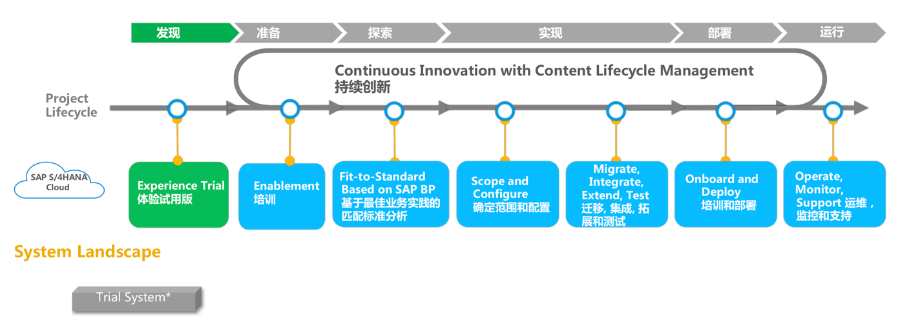

准备工作主要是由甲方准备接收S4HC的开始（Starter）系统并组织关键用户进行培训，并基于业务驱动的配置评估来准备匹配标准流程分析研讨会。

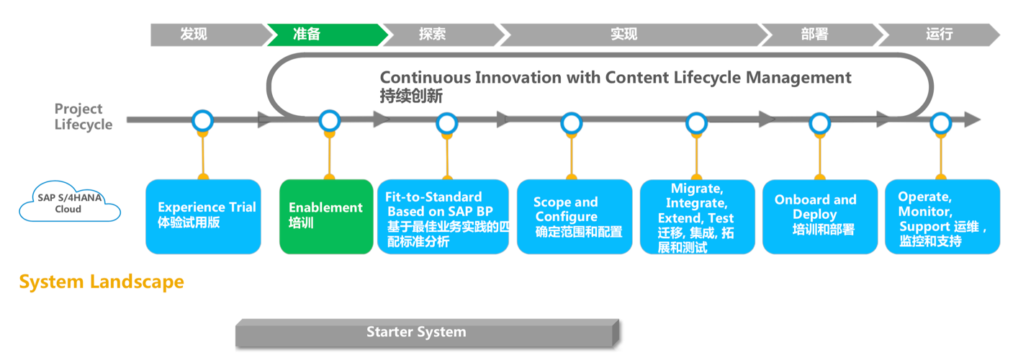

**第二阶段：蓝图探索阶段**

蓝图探索阶段的工作主要由乙方匹配标准分析的最佳实践（Fit to Standard），帮助甲方熟悉最佳业务实践流程，并演示项目匹配实践的流程和价值，讨论如何满足业务需求，发现差异点并总结增量需求和配置需求，培训甲方关键用户使用标准流程。

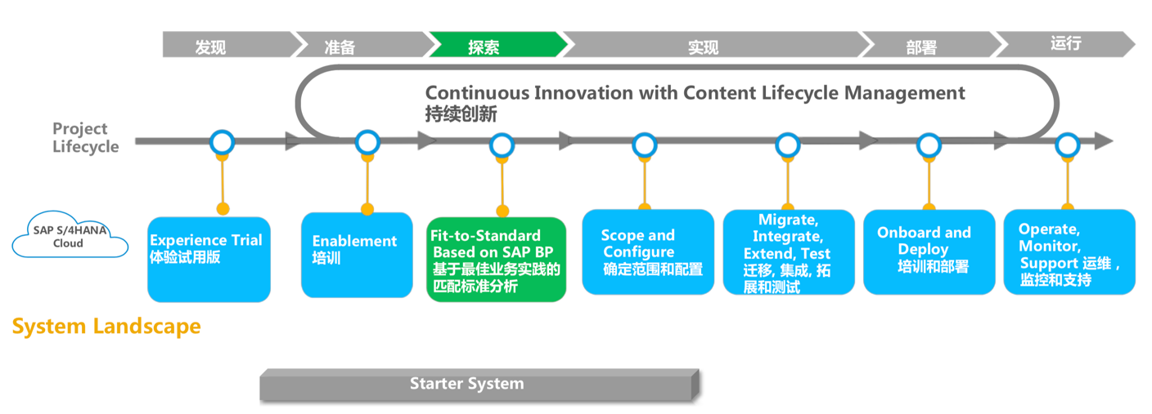

**第三阶段：系统实现阶段**

系统实现阶段主要由框定项目范围和配置，迁移、集成、拓展和测试两部分工作组成。

框定项目范围和配置工作主要由乙方根据探索阶段的输出，检查和框定项目范围，并根据标准方法配置用户界面和对系统进行符合业务需求的配置。

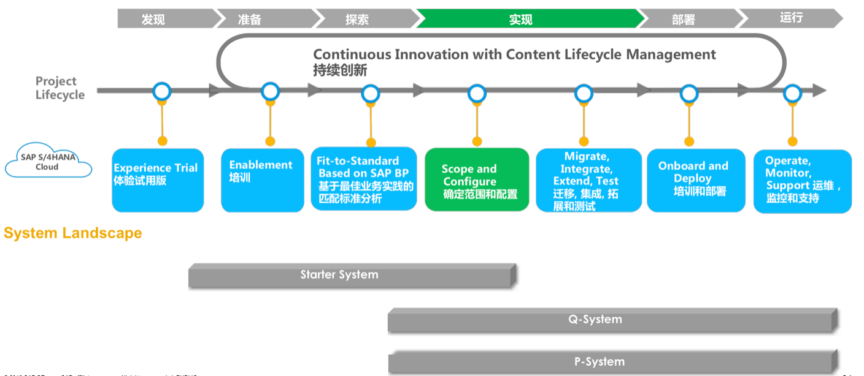

迁移、集成、拓展和测试工作主要是由乙方带领甲方收集和整理业务迁移的必要数据，考虑SAP原生系统及第三方系统的集成和拓展性，在Q系统内进行相关的测试及集成测试验证工作。

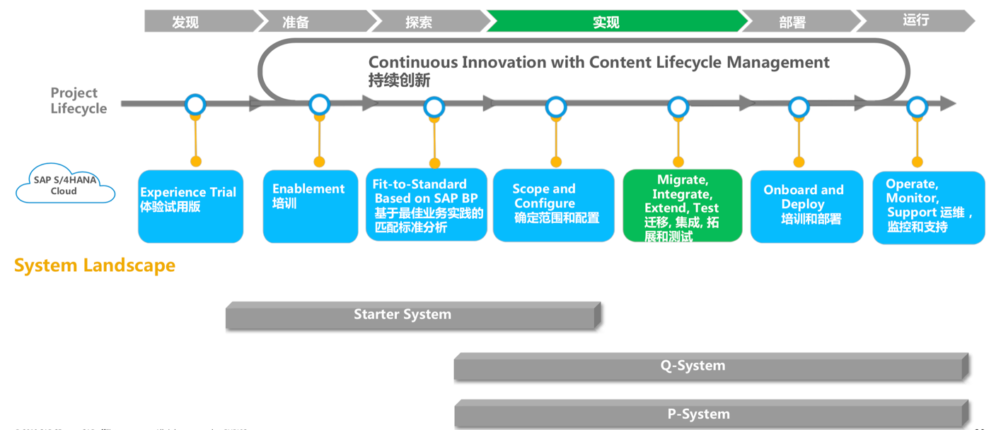

**第四阶段：系统部署阶段**

系统部署阶段的工作主要是由乙方协助甲方的关键用户对将使用SAP正式系统的最终用户进行系统流程和操作的相关培训，并将之前阶段已经经过测试验证的配置和数据部署到SAP正式系统中，并在甲方的批准之后正式执行系统上线切换。

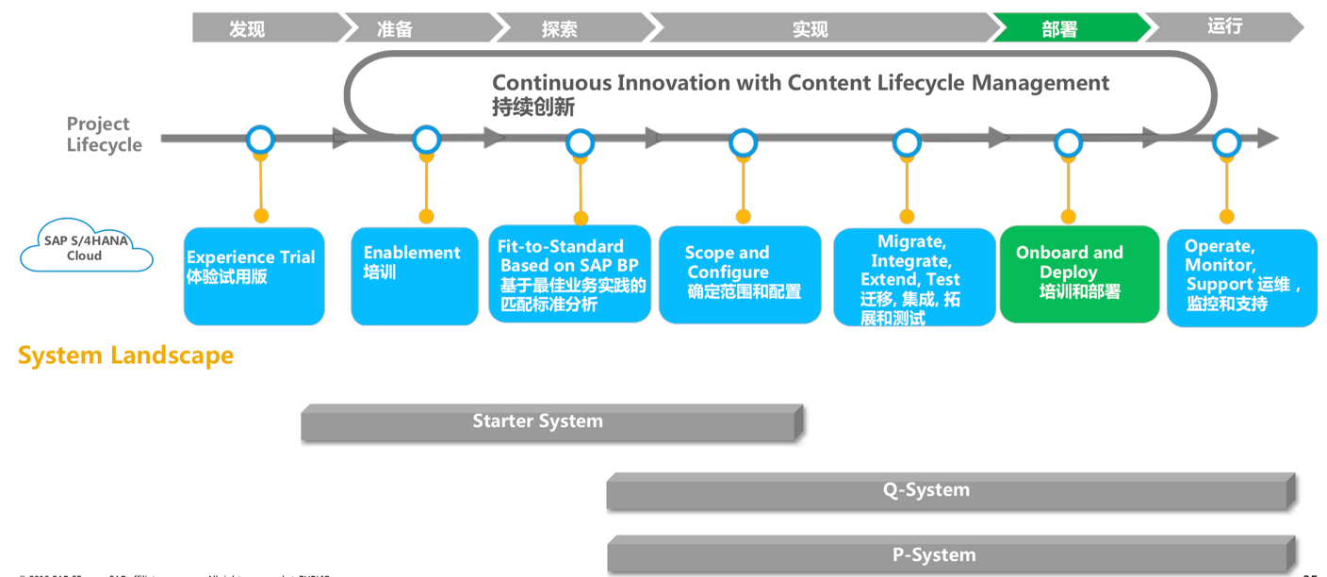

**第五阶段：系统运行阶段**

系统运行阶段的工作是在SAP正式系统上线之后，甲方和乙方在上线初期需要对系统的使用进行运行维护、监控和支持工作，以保证在系统切换之后，SAP系统有效、正确的运行。

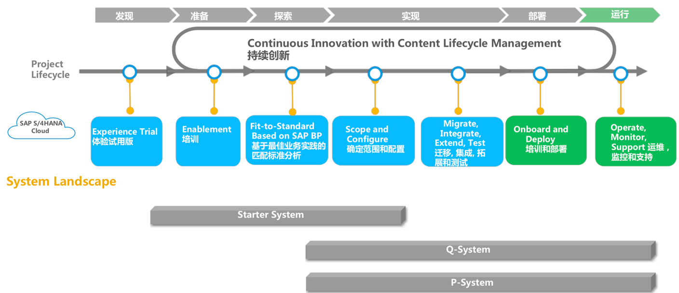

主要项目活动

■:重度参与 ▲:配合参与 △:按需给与支持

| **性质** | **序号** | **活动名称** | **乙方** | **甲方** |
| --- | --- | --- | --- | --- |
| 项 目 管 理 | 1 | 项目团队建立 | ■ | ■ |
| 2 | 项目启动会 | ■ | ■ |
| 3 | 实施现场管理 | ■ | ■ |
| 4 | 项目双周计划制定 | ■ | ■ |
| 5 | 项目整体报告（月） | ■ | ■ |
| 功 能 实 施 | 1 | 需求调研准备 | ■ | ■ |
| 2 | 业务需求调研 | ■ | ■ |
| 3 | 接口需求调研 | ■ | ■ |
| 4 | 最佳实践业务流程和业务需求差异分析 | ■ | ■ |
| 5 | 最佳业务实践Scope Item确定 | ■ | ■ |
| 6 | 最佳实践流程文档撰写 | ■ | ■ |
| 7 | 最佳实践业务流程演示会 | ■ | ■ |
| 8 | 最佳实践业务流程确认 | ▲ | ■ |
| 9 | 系统配置文档编写 | ■ | ▲ |
| 10 | 报表、打印表单开发功能说明书编写 | ■ | ▲ |
| 11 | 系统接口详细功能说明书编写 | ■ | ▲ |
| 12 | 系统后台配置 | ■ | ▲ |
| 13 | 报表、打印程序配置与开发 | ■ | ▲ |
| 14 | 系统接口验证与开发 | ■ | ▲ |
| 15 | 报表、打印程序单元测试 | ■ | ▲ |
| 16 | 系统接口开发测试 | ■ | ▲ |
| 17 | 最佳实践业务场景测试脚本准备 | ■ |  |
| 18 | 最佳实践业务场景顾问测试 | ■ |  |
| 19 | 最佳实践业务场景关键用户测试 | △ | ■ |
| 20 | 最佳实践业务流程顾问集成测试 | ■ |  |
| 21 | 最佳实践业务流程关键用户集成测试 | ▲ | ■ |
| 22 | 最终用户操作手册的编写 |  | ■ |
| 23 | 最终用户的培训 |  | ■ |
| 24 | 系统切换方案和计划制定 | ■ | ■ |
| 25 | 系统上线评估 | ■ | ■ |
| 26 | 系统上线切换批准会 | ■ | ■ |
| 27 | 系统上线动员会 | △ | ■ |
| 28 | 生产环境应用配置 | ■ | △ |
| 29 | 系统切换 | ▲ | ■ |
| 30 | 上线支持 | ■ | ■ |
| 31 | 月结支持 | ■ | ■ |
| 32 | 项目文档整理 | ■ | ■ |
|  | 33 | S系统申请与准备 | ■ | ■ |
|  | 34 | Q系统申请与准备 | ■ | ■ |
|  | 35 | P系统申请与准备 | ■ | ■ |
| 知 识 转 移 | 1 | SAP概念培训 | ■ | ■ |
| 2 | 关键用户培训策略研讨 | ■ | ■ |
| 3 | 关键用户培训准备 | ■ |  |
| 4 | 关键用户培训 | ■ | ▲ |
| 5 | 业务场景填写方法培训 | ■ | ▲ |
| 6 | 最终用户培训计划制定 |  | ■ |
| 7 | 最终用户培训材料准备 |  | ■ |
| 8 | 最终用户培训 |  | ■ |
| 9 | 上线支持培训 | ■ | ▲ |
| 10 | 最终用户系统操作能力确认 |  | ■ |
| 数 据 迁 移 | 1 | 数据研讨会 | ■ | ■ |
| 2 | 数据移植计划制定 | ▲ | ■ |
| 3 | 数据收集模板准备和发布 | ■ | ▲ |
| 4 | SAP数据移植工具培训 | ■ | ▲ |
| 5 | SAP数据移植工具关键用户测试 | △ | ■ |
| 6 | 数据收集管理流程与计划的制定 | ▲ | ■ |
| 7 | 主数据收集 | △ | ■ |
| 8 | 数据收集检查 |  | ■ |
| 9 | 数据迁移测试 | △ | ■ |
| 10 | 主数据与期初余额手工录入培训 | ■ | ▲ |
| 11 | 数据抽查 | ▲ | ■ |
| 12 | 期初余额收集-生产环境 |  | ■ |
| 13 | 业务主数据上载-生产环境 | ■ | ■ |
| 14 | 期初余额上载-生产环境 | ■ | ■ |
| 15 | 数据导入后比对-生产环境 | ■ | ▲ |
| 权  限 设 置 | 1 | 系统授权、角色定义、菜单定义策略研讨 | ■ | ▲ |
| 2 | 用户岗位和角色收集 |  | ■ |
| 3 | 系统角色或用户操作菜单收集 |  | ■ |
| 4 | 系统角色/权限定义 | ■ | ▲ |
| 5 | 系统角色/权限设置 | ■ | ▲ |
| 6 | 系统角色/权限测试 | ■ | ▲ |
| 7 | 权限配置-生产环境 | ■ | ▲ |

由于项目周期的紧迫性，以及项目实施的连续性，以上活动原则上只进行一次。由于甲方原因造成某些活动重复进行，因此造成的人天增加或项目延期将由甲方负责。

## 项目实施里程碑

|  |  |  |  |  |
| --- | --- | --- | --- | --- |
| 序号 | 里程碑 | 里程碑事件 | 预计时间范围 | 备注 |
| 1 | 里程碑一 | 项目启动会 | 2020年7月 |  |
| 2 | 里程碑二 | 蓝图流程确认 | 2020年9月 |  |
| 3 | 里程碑三 | 系统实现完成 | 2020年11月 |  |
| 4 | 里程碑四 | 上线切换批准 | 2020年12月 |  |
| 5 | 里程碑五 | 系统上线 | 2021年1月 |  |
| 6 | 里程碑六 | 上线后首月支持完成 | 2021年2月 |  |

## 项目实施周期

以下项目计划依据项目推广的标准方法而制定，由于实施周期紧张，需要双方的全力配合和推进，包括但不限于以下方面：

* 为了保证项目进度和项目质量，甲方项目组核心成员能够根据项目要求全职参与项目、并且保证项目的投入时间，包括参与会议、调研、方案编写、测试、培训、数据准备、审核、执行等
* 甲方项目组能够在每次规定的时间内提供实施系统所需资料，包括公司业务需求、单据格式、公司管理文档、主数据、流程等
* 甲方项目组每次能够在规定时间内对任何需要决定的事件作出决策
* 需要甲方决策的工作，能够在规定时间内完成，建立快速的决策机制，不因领导的时间耽误项目的进程
* 需要甲方项目组承担的任务，能够按计划完成，并保证质量
* 预计的甲方化开发任务必须限制在一定的范围内。如果非上线必需的甲方化开发来不及在上线之前完成，允许上线之后完成
* 没有关键项目成员的人员变动
* 乙方需要在任务规定时间内（如因甲方原因造成的延迟除外）完成实施工作，包括技术支持，系统配置和开发，

## 项目交付物

项目交付物的语言为简体中文，交付的文档模版按照乙方公司提供的标准模版交付；

|  |  |  |  |  |
| --- | --- | --- | --- | --- |
| 序号 | 阶段名称 | 交付物名称 | 交付物说明 | 文档格式 |
| 1 | 项目准备阶段 | 项目总体计划 | 描述整个项目从项目准备阶段到上线支持阶段的计划，明确每个阶段的明细工作任务、任务周期、涉及人员。 | Microsoft Project/  Excel |
| 2 | 项目章程 | 描述整个项目具体执行范围、约定和相关规定。 | PDF |
| 3 | 蓝图设计阶段 | 调研问卷 | 各模块调研的问题，供调研时使用 | WORD |
| 调研记录 | 经过调研后，整理的调研记录 | PDF |
| 最佳实践流程文档 | 经过调研后，确定的最佳业务实践Scope Item清单 | PDF |
| 4 | 系统实现阶段 | 系统配置文档 | 描述实施模块范围内的模块后台配置步骤和内容。 | EXCEL |
| 5 | 开发功能设计说明书 | 定制化功能、报表、打印、接口开发功能说明书 | EXCEL |
| 6 | 系统测试报告(集成) | 描述顾问对系统进行测试案例及测试结果。 | EXCEL |
| 7 | 权限设计 | 描述对用户角色及每个角色包含系统功能的设计 | EXCEL |
| 8 | 最后准备阶段 | 上线计划 | 描述上线的具体时点、要求和计划以及业务数据切换的方法和策略。 | EXCEL |
| 9 | 系统上线切换批准书 | 经过甲方批准的项目上线切换批准书 | WORD |
| 10 | 上线支持策略 | 描述上线以后，应对上线问题的策略、流程和方法，确保系统能够顺利适应。 | WORD |
| 11 | 上线支持阶段 | 上线后问题及解决清单 | 描述上线过程中所产生的问题，以及解决状态和方案。 | EXCEL |
| 12 | 上线首月系统运行报告 | 描述上线首月的运行情况，问题和解决方案。 | WORD |

## 交付物接收程序

除了状况报告、项目计划和代码／可执行文件，本说明书中定义的每个交付物将按照以下程序复核并接受：

乙方提交1份打印和1份电子文档的交付物给甲方项目经理。甲方项目经理负责制作额外的副本并分发给任何其他复核人员。

在5个工作日内，甲方项目经理应接受交付物或向乙方项目经理提供一份要求更改的书面列表。如果在5个工作日后，确信甲方项目经理收到该交付物，但未从甲方项目经理处收到任何回应，则该交付物视为被接受。

如果在5个工作日内收到要求更改的书面列表，乙方项目经理应进行相应的修订，并在5个工作日内，将经过更新的版本重新提交给甲方项目经理，此时该文档应视为被接受。

## 甲方项目角色定义

| **序号** | **资源名称** | **需求** |
| --- | --- | --- |
| 1 | **项目监委会** | * 提出和把控项目总目标 * 听取项目报告，审视项目质量 * 批准重大的业务流程的改变 * 解决重大的影响项目的问题 |
| 2 | **项目总监** | * 把握项目方向和项目范围 * 了解公司的整体和未来发展战略目标以及经营模式，能对项目提供宏观方向性指导意见 * 在全公司范围内有改革局部现有制度、在高层协调项目资源的能力 * 能对项目中遇到的重大问题进行决策 * 参与重大解决方案的探讨，并协调其获得批准 |
| 3 | **项目经理** | * 有丰富项目管理经验 * 有公司最高管理层授权，能够对项目90%以上的事情做决策 * 了解公司业务总体目标、项目具体目标，对项目有全局把握 * 宏观掌握公司整体业务 * 有能力按照项目成员资质要求，选择并组成甲方的项目团队，并组织和协调公司内部资源参与整个项目实施工作； * 负责与乙方项目经理进行具体项目任务的管理，包括Schedule、Tasks、Resources、Issues、Risks…，是项目的具体负责人 * 全职参与项目的实施和管理 |
| 4 | **业务组长** | * 掌握所负责领域/部门的业务目标和业务流程，为项目提出重要业务需求 * 能够对本领域/部门未来业务流程提供指导性的意见，并批准未来业务流程 * 按需在本部门协调项目资源，支持项目 * 批准相关领域重大解决方案 |
| 5 | **关键用户** | 具体参与项目的具体实施工作，包括：   * 接受培训 * 代表部门提出具体业务需求 * 协调确认本部门的未来业务流程 * 参与具体的解决方案的探讨和系统配置 * 学习、测试并协调确认通过本部门的系统原型 * 纂写用户手册 * 培训本部门的最终用户 * 领导数据准备、导入及核对工作（主数据、期初余额、历史数据） * 收集并提出报表需求，并测试验收已开发报表 * 上线支持 * 上线后的维护工作 |
| 6 | **最终用户** | * 非常了解自己岗位的每日具体需求。 * 能够在系统实施过程中提供具体操作的建议和需求 * 能够接受培训，并熟练操作系统和输入正确的数据，确保系统运作正常 |
| 7 | **系统管理** | * 非SAP软件安装与部署 * 非SAP软件的安全性管理 * 系统开发目标的管理与部署 |
| 8 | **数据整理** | * 接受培训 * 参加数据移植计划的制定 * 负责业务主数据、期初余额的收集工作 * 负责导入（录入）及核对工作（主数据、期初余额、历史数据），确保数据的完整性和准确性。 |

## 乙方项目角色定义

| **序号** | **资源名称** | **需求** |
| --- | --- | --- |
| 1 | **项目总监** | * 指导整个项目组的工作方向及确保乙方项目组员与项目的职责范围 * 在项目实施过程中积极显著地领导与项目相关的各个事项 * 监控项目的进展情况，以确保项目的实施质量 * 指导主要部分的解决方案 * 审核并监控项目实施过程 * 审核项目交付情况及其他关键材料，以确保与甲方公司的要求相符 * 领导项目任务的估价和管理以及应对可能所需的情况 * 审核并确认项目关键部分的实施结果 * 参加项目评审会议 * 参加项目管理层会议 |
| 2 | **项目经理**  **执行项目经理** | * 管理整个项目的实施计划 * 制定项目章程和工作计划 * 确保项目的目标和计划的联贯性 * 与甲方公司项目经理一起管理项目、工作计划、资源、预算和任务范围，并监控整个实施过程 * 与甲方公司项目经理一起监控、管理状况，并向项目监委会对项目进程进行沟通 * 协助甲方公司项目经理进行每两周或每周的项目状况报告 * 协助项目的日常会议 * 协同甲方公司项目经理管理项目任务 * 协同甲方公司项目经理定义、管理并解决项目问题 * 管理乙方所需的工作资源变动 * 设定整个乙方项目组的职责范围 * 审核和确认所有项目应交付的内容 |
| 3 | **模块组长** | * 协助项目经理进行项目的管理和控制，安排和协调本小组人员的工作，检查和汇报工作进度 * 制定负责模块的蓝图阶段详细计划、测试计划 * 制定负责模块的期初数据收集策略、数据收集及导入计划 * 同实施顾问一起工作，完成项目计划中安排的任务 * 解决整个项目实施过程中，负责模块的难点问题 * 和其他模块组长一起，解决实施过程中跨模块的难点问题 * 在设计和开发报表，打印功能，接口程序方面与开发团队紧密合作 * 任务识别和及时向项目经理汇报工作实施情况 * 参与项目会议 |
| 4 | **模块顾问** | * 完成所指定的项目相关的工作计划及工作时间表 * 编写模块最佳实践业务流程、开发功能说明书 * 编写模块配置文档并进行后台配置 * 对模块功能进行单元测试、集成测试 * 根据甲方公司设定培训内容，对甲方项目组进行SAP培训 * 在测试过程中提供咨询以协助甲方公司项目组员的工作 * 根据项目实施状况对上线准备情况进行评估 * 编写期初数据收集模板、指导用户进行期初数据收集工作并完成期初数据导入 * 任务识别和及时向模块组长汇报工作实施情况 * 参与项目会议 |
| 5 | **开发团队** | * 完成所指定的项目相关的工作计划及工作时间表 * 完成SOW中约定的开发工作 * 任务识别和及时向项目经理汇报工作实施情况 * 参与项目会议 |

## 实施中的责任和分工

除了以上章节相关约定外，实施中乙方与甲方还有其他如下责任与分工的定义：

|  |  |  |
| --- | --- | --- |
| **项目** | **乙方** | **甲方** |
| 需求分析 | 负责领导需求访谈并进行分析 | 必须及时安排符合项目资质要求的相关的业务负责人接受访谈并提供确认的需求，并按需提供相关业务材料，如组织架构图、管理规章制度、各种业务单据、各种业务场景样例等 |
| 最佳实践业务流程确认 | 乙方顾问根据需求访谈的结果结合SAP系统的最佳实践业务流程和相关的差异解决方案 | 必须指定相关的负责人，充分参与最佳实践业务流程的讨论，及时的对最佳实践业务流程和解决方案提出意见和建议并最终进行确认签字 |
| 系统配置 | 乙方顾问负责系统的配置 | 甲方的业务关键用户根据需要安排项目相关的人员参与讨论,并积极学习系统原理和操作使用 |
| 系统测试 | 乙方顾问负责系统配置过程中的测试以及根据用户测试的反馈结果进行配置修改 | 甲方相关关键用户在乙方顾问的指导下进行测试，并对系统实现的业务效果和业务数据的准确度进行反馈及确认 |
| 文档 | 乙方顾问撰写未来流程、系统配置文档、和乙方自己负责的技术开发的文档 | 甲方关键用户负责撰写最终用户手册和甲方自己负责的技术开发的文档 |
| 最终用户培训手册 | 乙方将提供甲方的操作手册样例作为参考 | 甲方项目团队负责纂写最终用户的操作手册 |

# 项目验收

由于信息化系统实施的连续性，下一个阶段进行依靠上一个阶段的成果，因此本项目依据项目里程碑进行阶段验收，每个阶段验收完成后，就表明单个阶段已经完成，下个阶段的开始必须以上个阶段的验收合格作为开始，由于甲方阶段验收不及时造成项目的延期或成本的增加由甲方负责，具体的验收阶段如下：

|  |  |  |  |  |  |
| --- | --- | --- | --- | --- | --- |
| 序号 | 阶段 | 验收内容 | 乙方责任 | 甲方责任 | 阶段验收标准 |
| 1 | 项目准备阶段 | 项目章程 | 编制 | 签字 | 签字确认项目章程 |
| 2 | 蓝图设计阶段 | 未来业务流程文档，即蓝图设计完成 | 编制 | 协助编制及签字 | 签字确认未来业务流程文档 |
| 3 | 系统实现阶段 | 验收清单包括：  1 系统配置文档  2开发功能设计说明书  3 系统测试文档 | 编制及指导 | 编制及签字 | 签字确认签收清单 |
| 4 | 最终准备阶段 | 上线切换批准确认书 | 编制 | 签字 | 签字确认上线切换批准书 |
| 5 | 上线支持阶段 | 上线首月系统运行报告 | 编制 | 签字 | 签字确认上线首月系统运行报告 |

# 争议协调程序

如果需要解决本工作说明书期间所产生的争议，应遵循以下处理程序：

当在甲方和乙方之间产生争议时，项目团队成员应首先努力内部解决该问题。

1 级：如果项目团队无法在3个工作日内解决争议时，则甲方项目经理应会见乙方项目经理解决该问题。

2 级：如果升级为1级之后3个工作日内该争议仍未解决，甲方项目管理办公室负责人应会见乙方项目管理层解决该问题。

3 级：如果在2级干涉后该争议仍未解决，则任何一方都可以终止本工作说明书。

在任何争议解决期间，乙方同意继续提供与不在争议项目范围内、并完全不受争议所影响的服务。甲方亦同意按照合同继续支付相应服务费用。

# 签字页

**甲方：上海携福电器有限公司 乙方：上海埃林哲软件系统股份有限公司**

法定代表人或授权代表： 法定代表人或授权代表：

姓名： 姓名：盖莉珊

签字： 签字：

签约日期： 年 月 日 签约日期： 年 月 日